Kart til friluftsforskrift

Kart forklaring:
- Røde prikker = Forbud mot bobil/campingvogn
- Røde streker = Områder som ligger 150 meter fra hus og hytte, der det er et eksisterende forbud mot camping/telting jf. Friluftslovens § 9
§ 6.Campingvogn og bobil
Det er ikke lov å parkere campingvogn eller bobil på følgende parkeringsplasser mellom kl. 24.00 og kl. 06.00:
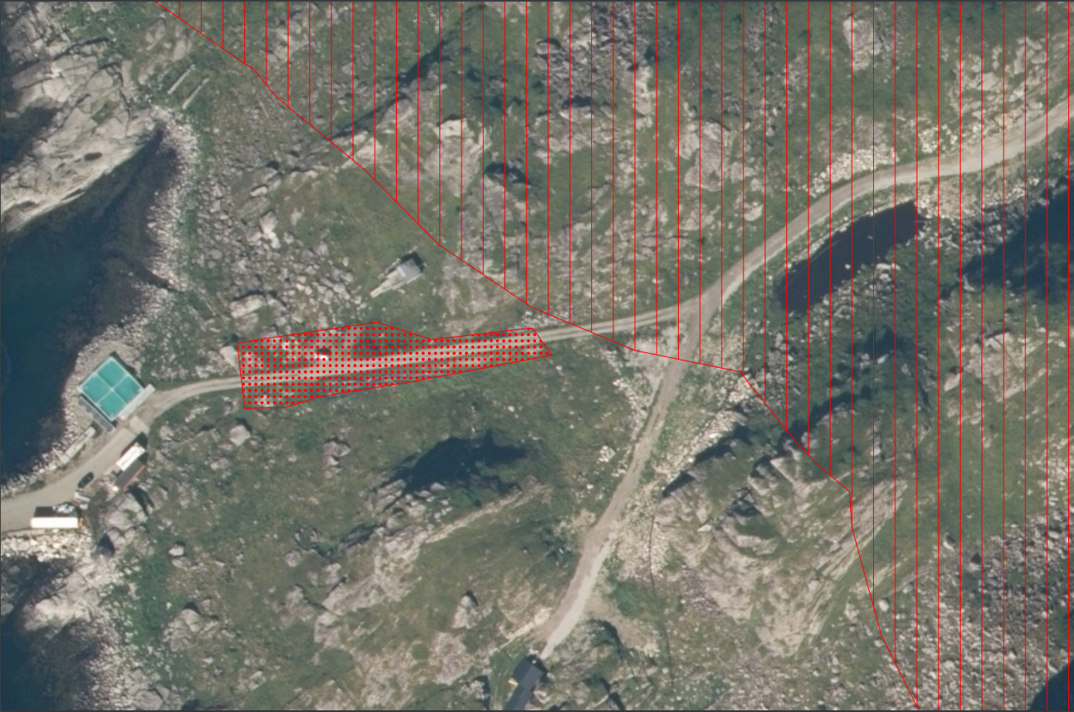
Kart 1 Vika
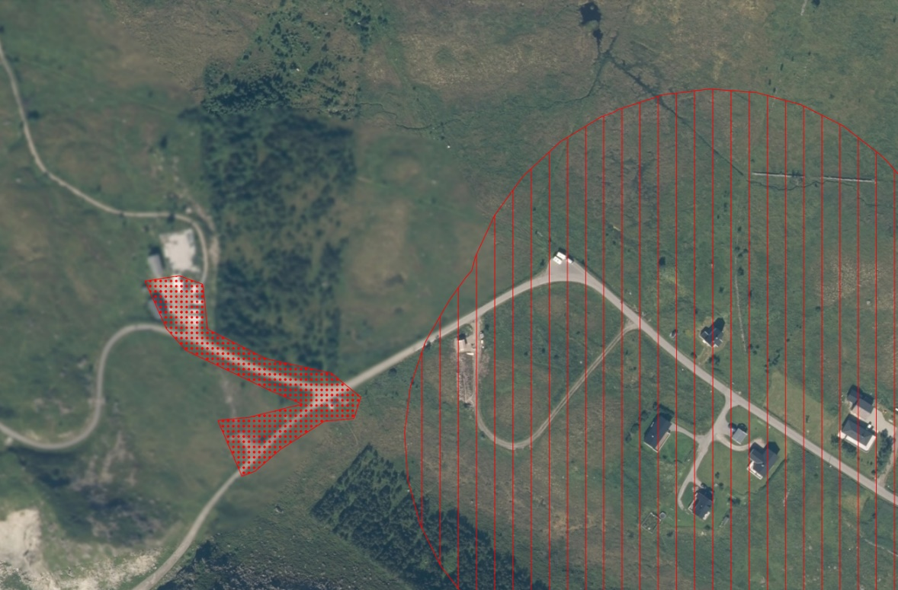
Kart 2 Marka

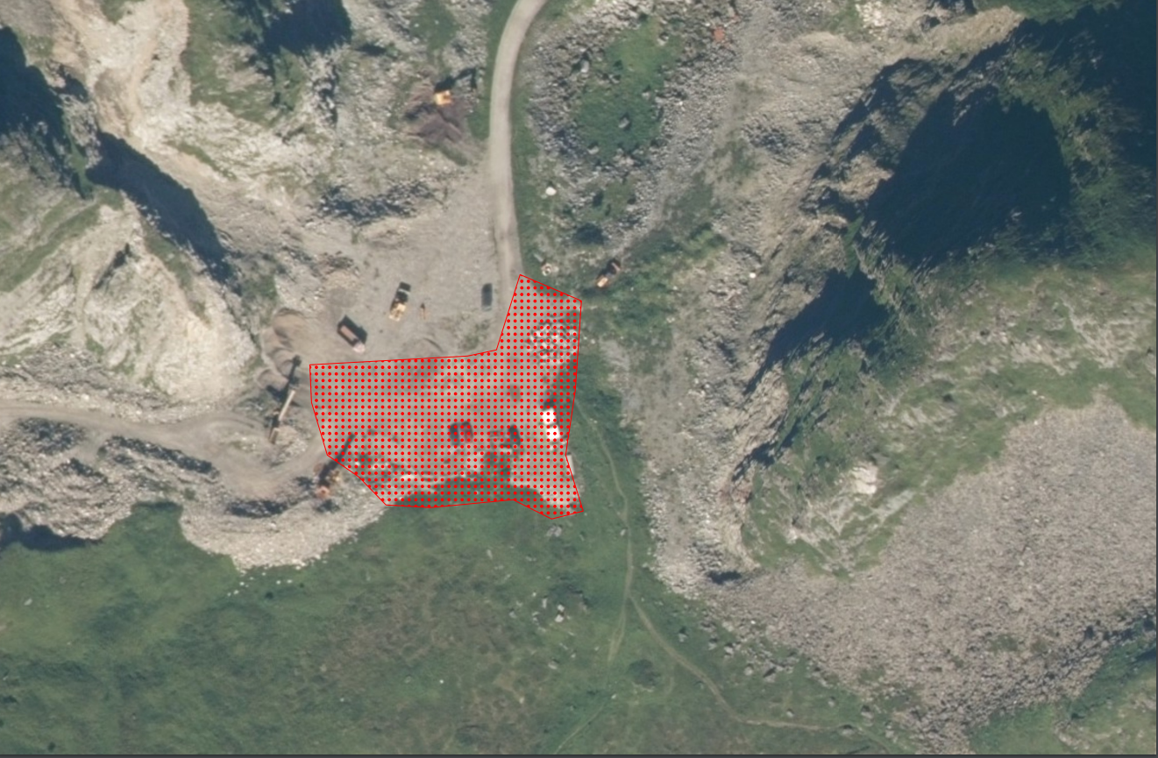
Kart 3 Parkering Sørlandshagen
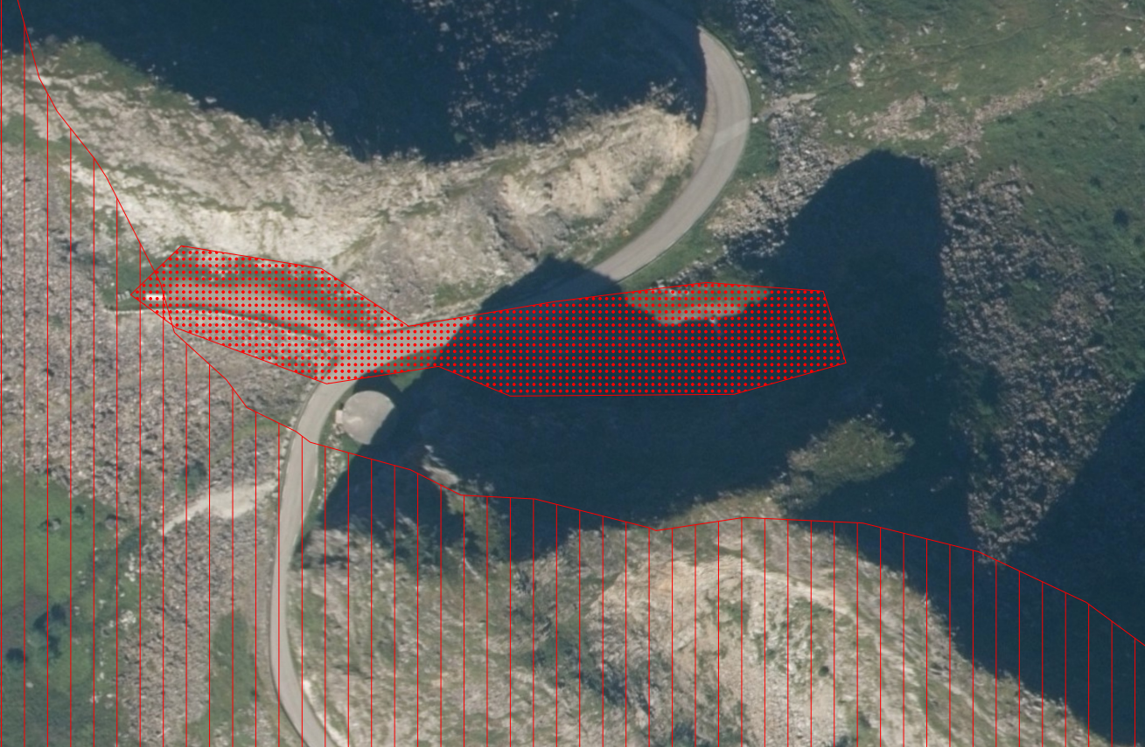

Kart 4 Skaret

Kart 5 Skiphalsen

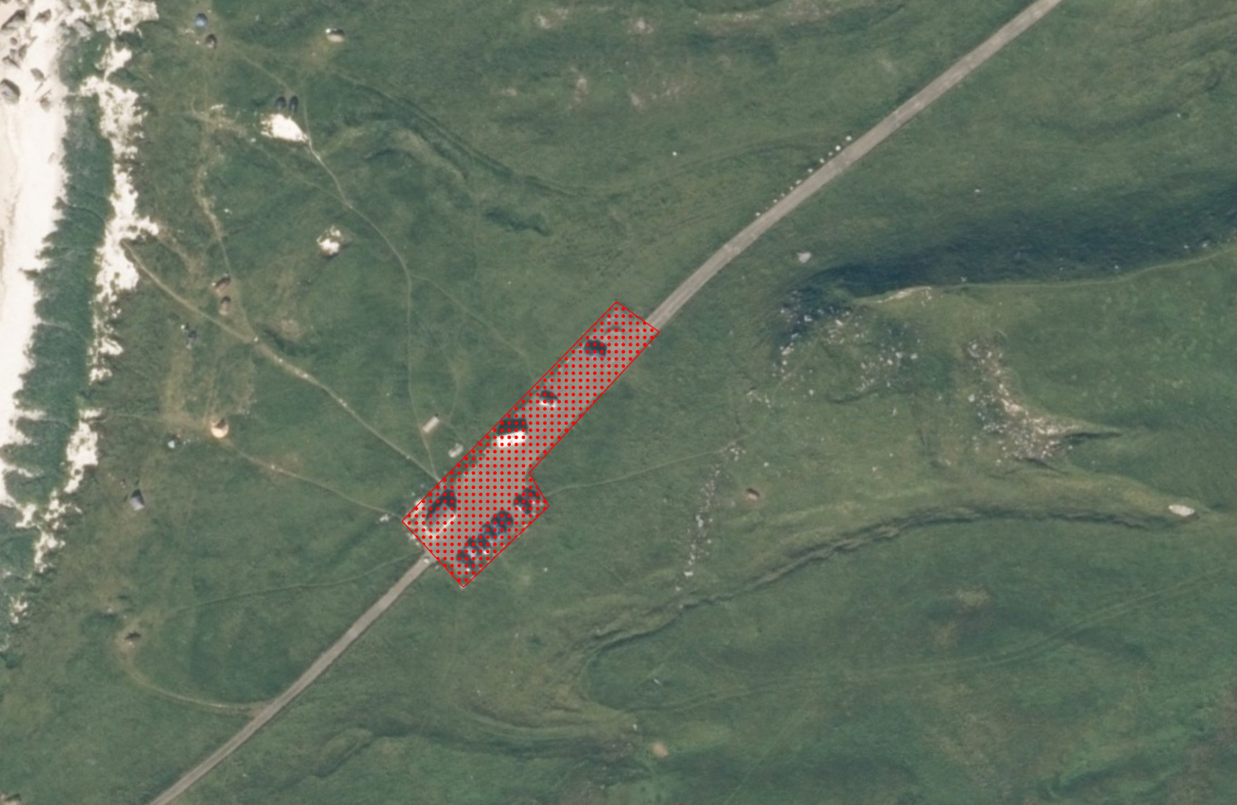

Kart 6 Teisthammarn

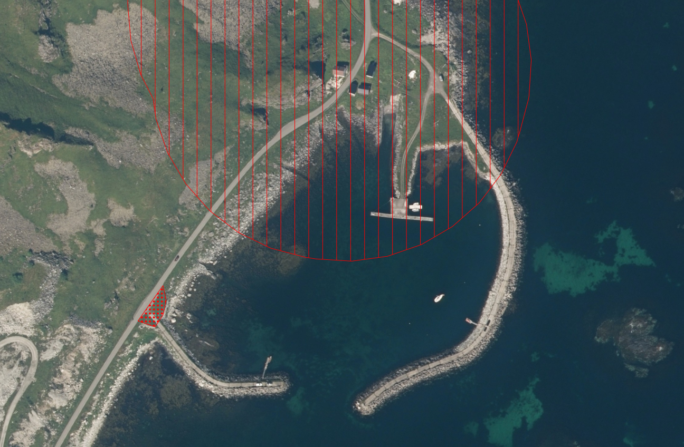
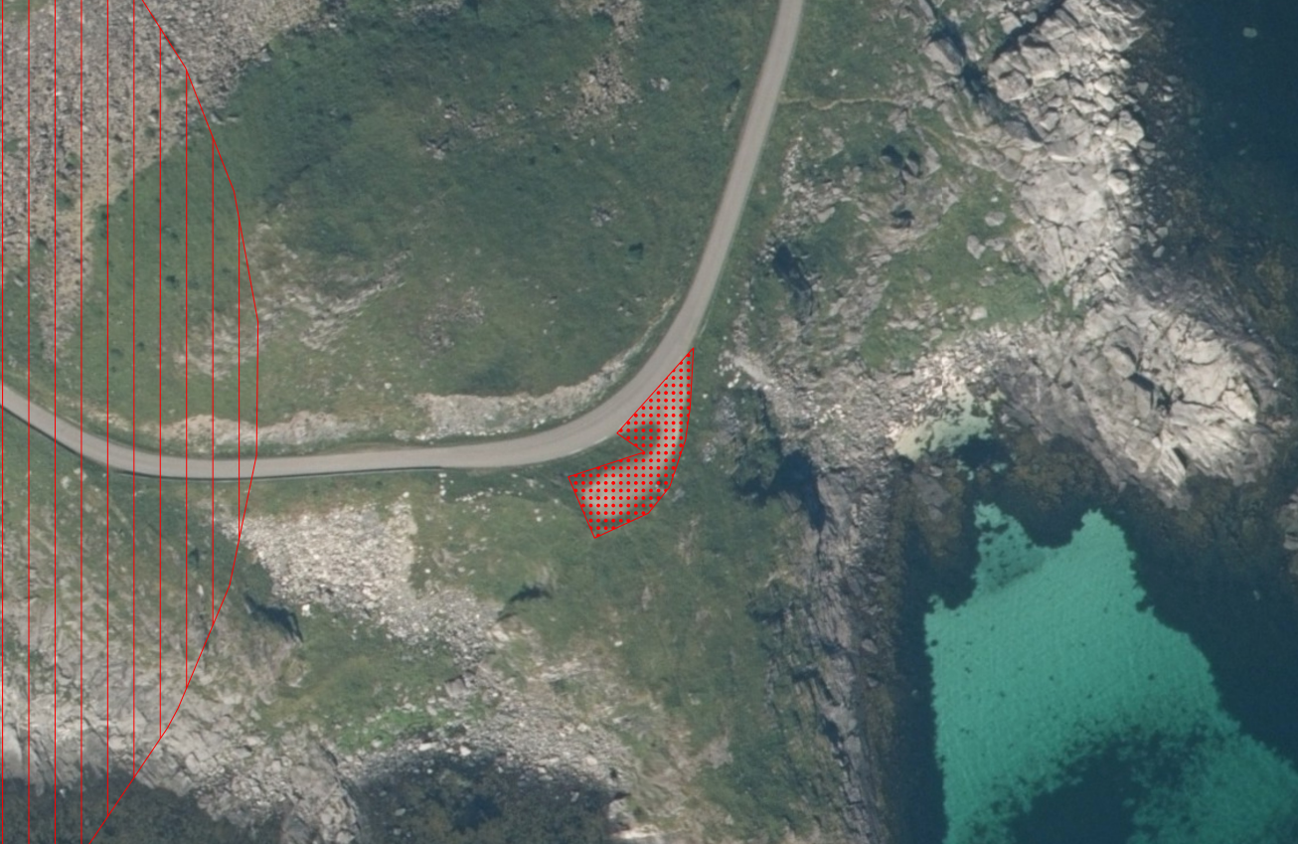
Kart 7 Nevan

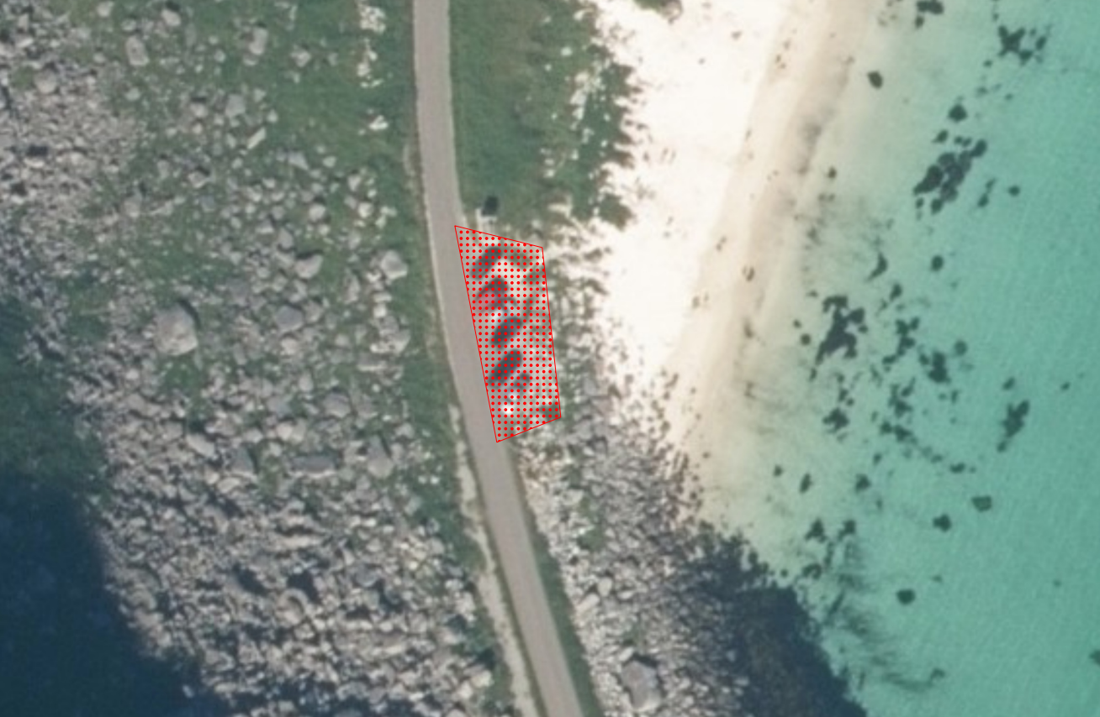
Kart 8 Skarsvollsand

